**BOT PROSEGUR**

Bot que busca los movimientos de los cajeros MAE y pega un reporte en un archivo que calcula los depósitos y pickup.

**El archivo verificado debería quedar así:**

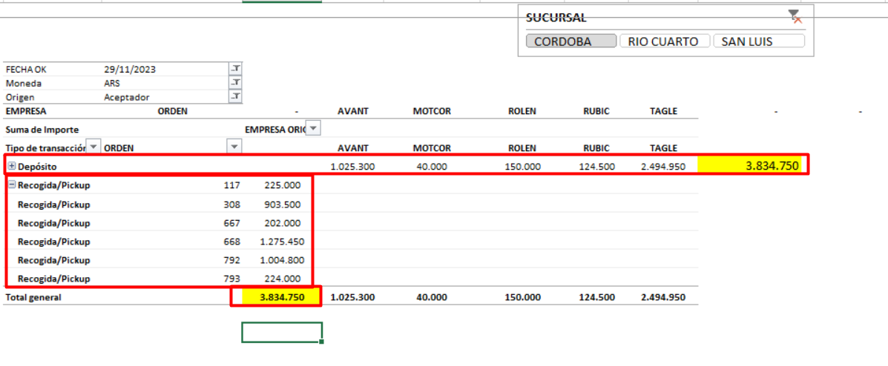

Dentro del bot, tenemos las actividades principales como ingresar a la plataforma, cargar las credenciales de ingreso (ver en nombre de actividades)

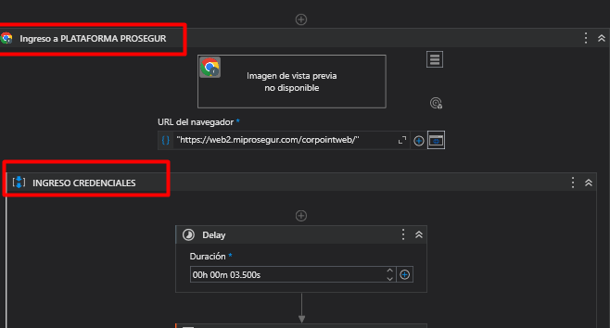

Ambos bots son iguales, la diferencia está en que el bot del lunes, extrae desde el viernes, y el otro bot solo extrae los del día anterior.

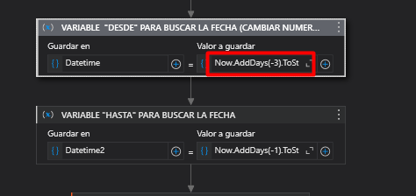

El parámetro Now.AddDays(-x) donde x es la cantidad de días anterior a la fecha de hoy de donde se van a extraer los movimientos.

El bot se ejecuta automáticamente con un desencadenador de un código de Python que se encuentra en la carpeta EJECUTABLES, es un .exe que desencadena un acceso directo desde el programador de tareas

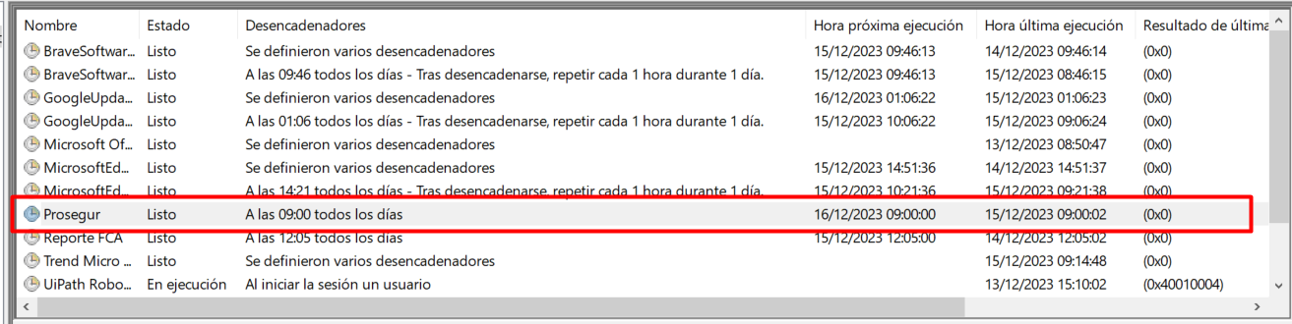

**CODIGO SubProcessPROSEGUR.exe**

Se importan los módulos necesarios: datetime, os, y subprocess.

Se define una función llamada es_dia_habil(fecha) que toma una fecha como argumento y devuelve True si es un día hábil (martes a viernes) y False en caso contrario.

Se obtiene la fecha actual utilizando datetime.datetime.now().

Se verifica si la fecha actual es un día hábil utilizando la función es_dia_habil(fecha_actual).

Si es un día hábil, se define una función adicional llamada execute_lnk(lnk_path) que toma la ruta de un archivo .lnk como argumento y trata de abrirlo utilizando el comando 'start' en Windows.

Se determina la ruta del archivo .lnk basándose en el día de la semana. Si es lunes, se usa un archivo llamado "ProsegurLunes.lnk", de lo contrario, se usa "Prosegur.lnk".

Se llama a la función execute_lnk(lnk_file_path) para abrir el archivo .lnk correspondiente.

Si no es un día hábil, se imprime "Hoy no es un día hábil."

**EN CUANTO AL RECOPILADO DE DATOS DE LA PAGINA, LA ACTIVIDAD**

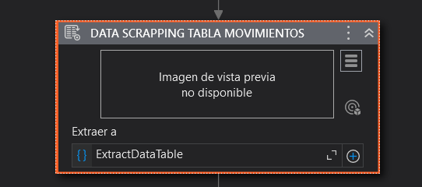

Extrae los movimientos de la tabla generada desde los días donde la variable Now.AddDays(-x) y lo guarda en una variable de uipath

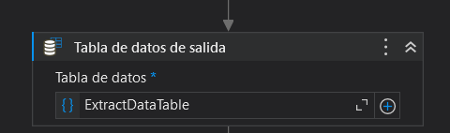

**PROCESO EXCEL**

Uso archivo de Excel

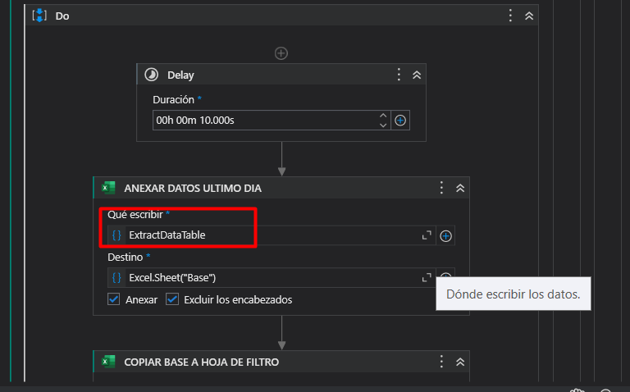

Anexo la tabla de datos extraída al archivo que acumula los movimientos de todos los días

Y luego realiza filtros, elimina filas, y construye el reporte y lo pega en el archivo final

